Fernisering af udstillingen med Martin Velíšeks illustrationer i Odense
D. 15. november 2012 åbnedes udstillingen med illustrationer af Martin Velíšek til den tjekkiske oversættelse af grønlandske myter og sagn på Det Grønlandske Hus i Odense.
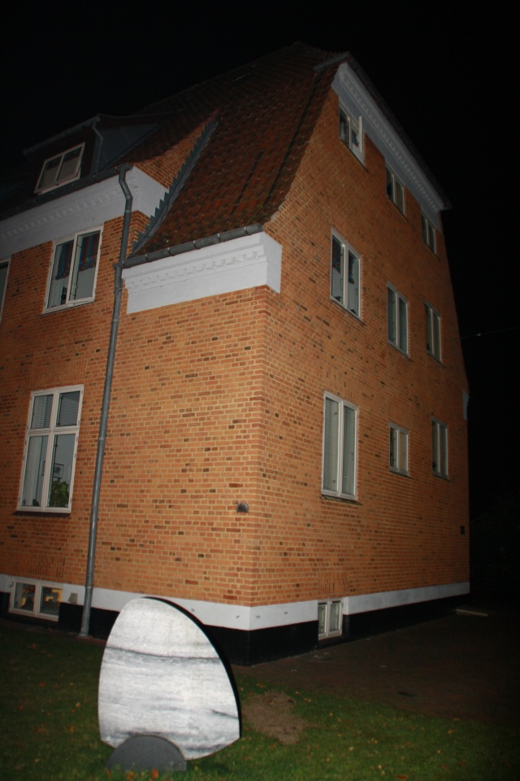
Det Grønlandske Hus i Odense
Udstillingen blev åbnet med åbningstaler af Annette Bogø Lyberth, stedfortrædende leder og kultur- og informationsmedarbejder på Det Grønlandske Hus, og Tjekkiets Ambassadør Zdeněk Lyčka, der opsummerede udstillingens historie og gav lidt interessant information om den tjekkiske oversættelse af Ramussens myter og sagn og om illustratoren Martin Velíšek. I løbet af åbningen havde gæsterne mulighed for at smage på tjekkisk øl. Zdeněk Lyčka gav også interview til det grønlandske dagblad Sermitsiaq.
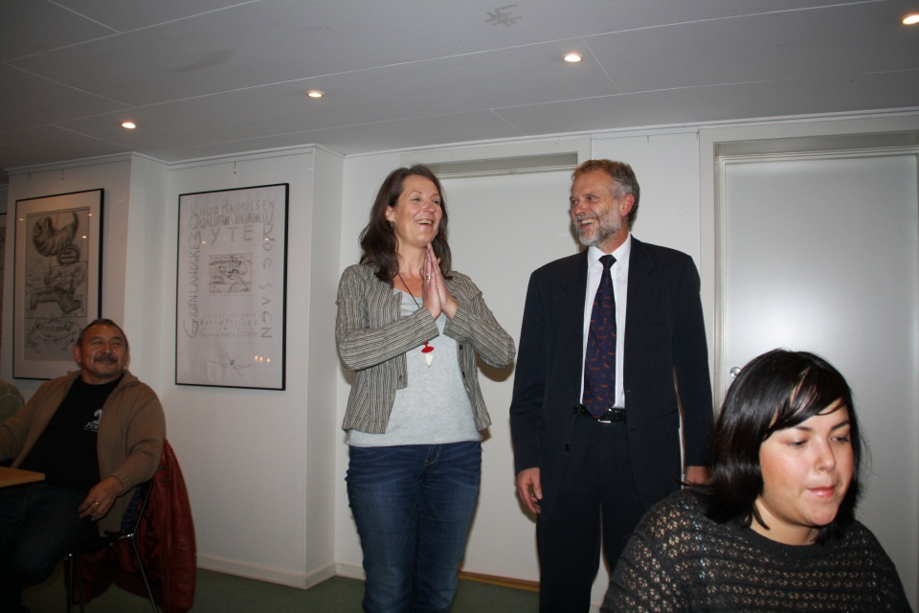
Annette Bogø Lyberth, Stedfortrædende leder af Det Grønlandske Hus, og Tjekkiets Ambassadør Zdeněk Lyčka
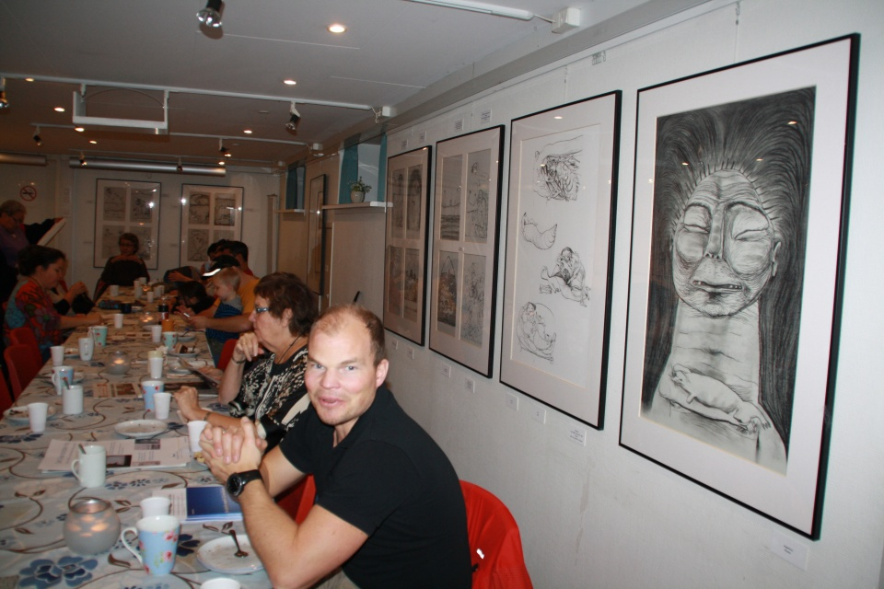
Ferniseringen
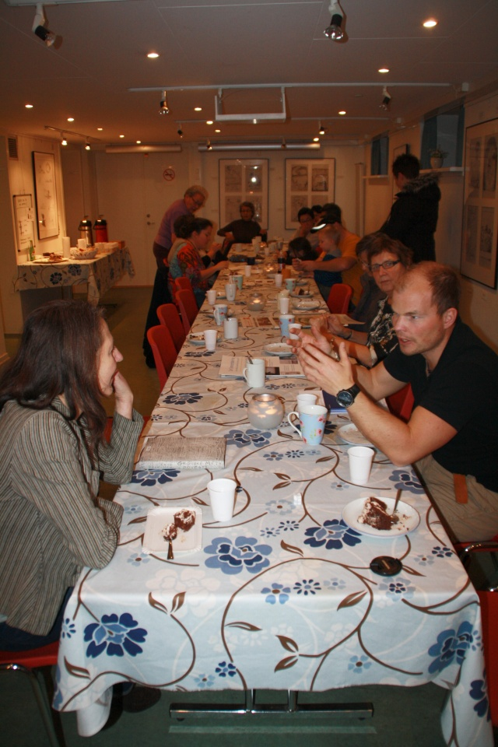
Ferniseringen
Udstillingen med illustrationer af Martin Velíšek blev første gang præsenteret i september 2008 i Grønlands hovedstad Nuuk som en del af projektet Tjekkiske dage i Grønland. Bagefter rejste udstillingen rundt på Grønland (Qaqortoq, Maniitsoq, Sisimiut og Ilulissat). I april 2009 havde indbyggerne i den vestgrønlandske by Maniitsoq mulighed for at møde Martin Velíšek personligt og høre en forelæsning som han havde forberedt sammen med Tjekkiets ambassadør Zdeněk Lyčka. I 2010 blev udstillingen vist i Knud Rasmussens Hus i Hundested, i 2011 i Skive Museum og i sommeren 2012 på Det Grønlandske Hus i København. Udstillingen bliver vist i Odense indtil d. 14. januar 2013 og bagefter vil den fortsætte til Det Grønlandske Hus i Aalborg og derefter til Christiania i København.

